1．下列说法正确的是( )．
A．数量可以比较大小，向量也可以比较大小
B．方向不同的向量不能比较大小，但同向的可以比较大小
C．向量的大小与方向有关
D．向量的模可以比较大小
解析 A中不管向量的方向如何，它们都不能比较大小，∴A不正确；由A的过程分析可知方向相同的向量也不能比较大小，∴B不正确；C中向量的大小即向量的模，指的是有向线段的长度，与方向无关，∴C不正确；D中向量的模是一个数量，可以比较大小，∴D正确．
答案 D
2．设O为坐标原点，且|OM|＝1，则动点M的集合是( )．
A．一条线段 B．一个圆面
C．一个圆 D．一个圆弧
解析 动点M到原点O的距离等于定长1，故动点M的轨迹是以O为圆心，1为半径的圆．
答案 C
3．如图，在四边形ABCD中，若AB＝DC，则图中相等的向量是( )．
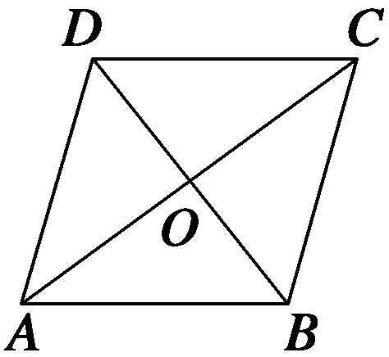
A.AD与CB B．OB与OD
C.AC与BD D．AO与OC
解析 ∵AB＝DC，∴四边形ABCD是平行四边形，∴AC、BD互相平分，∴AO＝OC.
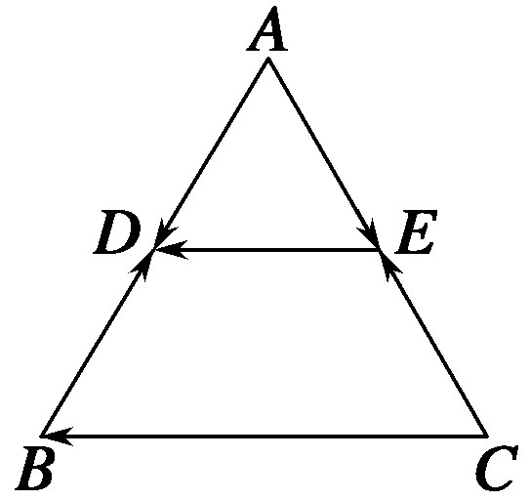
答案 D
4．如图，在△ABC中，若DE∥BC，则图中是共线向量的有 ________．
解析 观察图形，并结合共线向量的定义可得解．
答案 ED与CB，AD与BD，AE与CE
5．在四边形ABCD中，AB∥CD且|AB|≠|CD|，则四边形ABCD的形状是________．
解析 ∵AB∥CD且|AB|≠|CD|，
∴AB∥DC，但AB≠DC，∴四边形ABCD是梯形．
答案 梯形
6．下列说法：①平行向量一定相等；②不相等的向量一定不平行；③共线向量一定相等；④相等向量一定共线；⑤长度相等的向量是相等向量；⑥平行于同一个向量的两个向量是共线向量．其中，说法错误的是________．
答案 ①②③⑤⑥
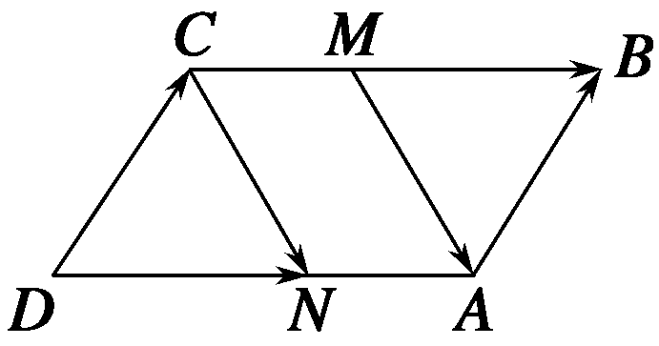
7．如图，在四边形ABCD中，AB＝DC，N、M分别是AD、BC上的点，且CN＝MA.
求证：DN＝MB.
证明 ∵AB＝DC，
∴|AB|＝|CD|且AB∥CD，
∴四边形ABCD是平行四边形，
∴|DA|＝|CB|，且DA∥CB.
又∵DA与CB的方向相同，
∴CB＝DA.同理可证，四边形CNAM是平行四边形，
∴CM＝NA.∵|CB|＝|DA|，|CM|＝|NA|，
∴|DN|＝|MB|.
∵DN∥MB且DN与MB的方向相同，∴DN＝MB.

8．以下命题：①若AB＝DC，则A、B、C、D四点是平行四边形的四个顶点；②若m＝n，n＝k，则m＝k；③若m∥n，n∥k，则m∥k；④单位向量都是共线向量．其中，正确命题的个数是( )．
A．0 B．1
C．2 D．3
解析 ①A、B、C、D四点可能共线；③当n＝0时，命题不成立；④单位向量的模相等，但方向不确定，所以未必共线．
答案 B
9．已知在边长为2的菱形ABCD中，∠ABC＝60°，则|BD|＝________.
解析 易知AC⊥BD，且∠ABD＝30°，设AC与BD交于点O，则AO＝AB＝1.在Rt△ABO中，易得|BO|＝，∴|BD|＝2|BO|＝2.
答案 2
10．一辆汽车从A点出发向西行驶了100 km到达B点，然后又改变方向向北偏西40°走了200 km到达C点，最后又改变方向，向东行驶了100 km到达D点．
(1)作出向量AB、BC、CD；
(2)求|AD|.
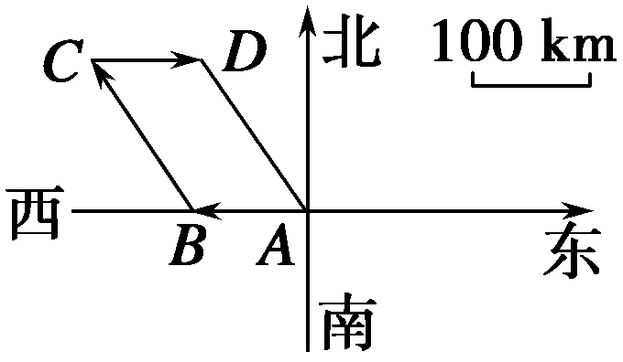
解 (1)向量AB、BC、CD如图所示：
(2)由题意，易知AB与CD方向相反，故AB与CD共线，又|AB|＝|CD|，∴在四边形ABCD中，AB綉CD.
∴四边形ABCD为平行四边形．
∴AD＝BC，∴|AD|＝|BC|＝200 km.

